Выполнил: Астахов Сергей

Акции: $AAPL (Apple), $AAL (American Airlines)

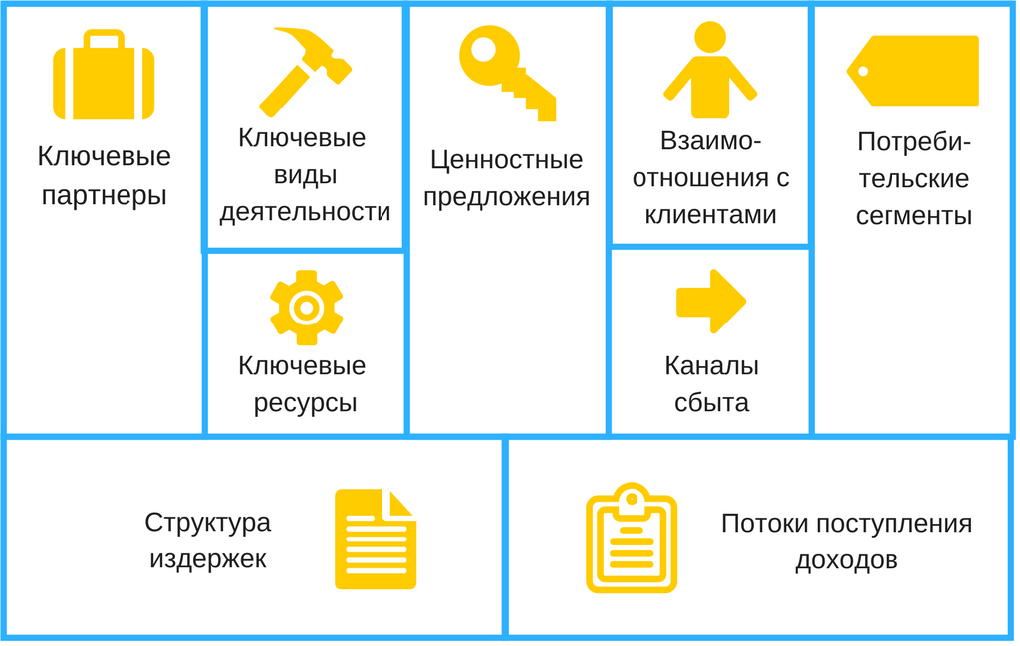

$AAPL (Apple)

| - Производители электронных компонентов  -Дистрибьюторы | - Разработка и производство гаджетов  - Разработка ПО  - Маркетинговое продвижение и построение бренда | - Гаджеты премиум-класса  - Единая экосистема гаджетов и сервисов | | - Гарантийное обслуживание  - Программная экосистема | - Покупатели премиальной техники  - Подписчики сервисов Apple  - Реселлеры  - IOS-разработчии (для публикация приложений в AppStore нужно уплатить “пошлину”) |
| --- | --- | --- | --- | --- | --- |
| - Разработчики и дизайнеры  - Бренд  - Выстроенные логистические цепочки | - Фирменные магазины  - Магазины дистрибьюторов  - Интернет-магазины  - AppStore |
| - ЗП  - Маркетинг и продажи  - Разработка и дизайн  - Производство и логистика  - Налоги и сборы | | | - Доходы от продажи техники  - Доходы от подписки на приложения  - Доходы от продажи лицензий на публикацию в AppStore | | |

$AAL (American Airlines)

| - Авиализинговые компании  - Авиастраховые компании  - Поставщики топлива  - Туроператоры  - Авиаремонтные компании | - Продажа авиабилетов и транспортных услуг (и их реализация)  - Подготовка персонала  - Планирование полетов  - Юридическое согласование полетов  - Контроль состояния самолетов | - Комфортные перелеты для любых целей и кошелька  - Широкое покрытие  - Трансортные услуги по доставке грузов | | - Программы лояльности  - Бизнес-класс  - Доверие (бренд, старая и большая компания) | - Массовые потребители  - Потребители бизнес-класса  - Туристы  - Потребители услуг по доставке грузов |
| --- | --- | --- | --- | --- | --- |
| - Самолеты  - Инфраструктура (хабы и обслуживание)  - Пилоты, диспетчеры, инженеры и др. ценные специалисты  - Логичистические цепочки  - Отлаженные юридические механизмы  - Бренд | - Продажа билетов через авиакассы  - Продажа билетов через интернет  - Продажа билетов через посредников  - Продажа услуг по доставке грузов |
| - Лизинг самолетов  - Топливо  - Техническое обслуживание  - Зарплаты  - Страхование  - Налоги и сборы | | | - Продажа авиабилетов  - Продажа услуг по доставке грузов | | |

Для составления портфеля по Марковицу (см. прикрепленную Excel-таблицу) использованы следующие акции:





